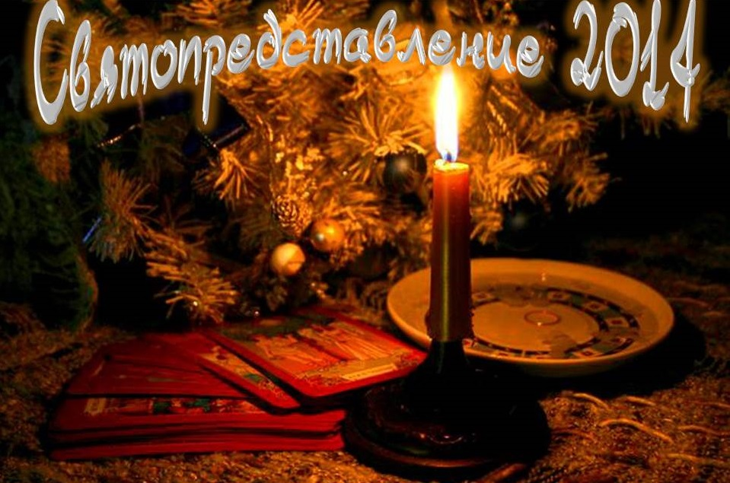

В целях возрождения русской народной массовой культуры в рамках молодёжно-развлекательного мероприятия мы хотели бы показать основные обрядовые и развлекательные моменты гуляний, входивших в состав святочных недель. Возрождение интереса к истории своей страны и к ее культурному наследию на данном этапе приобретает особую актуальность. Мы увлекаемся культурой кого угодно – скандинавов, американцев, африки, забывая, что живем на земле, чья культура намного древнее и является прародительницей многих мировых знаний и верований.
В рамках костюмированного мероприятия будут показаны виды гаданий, колядки, заигрыши, хороводы. В интересной и доступной форме рассказана история Святок. Фольклорные коллективы создадут атмосферу русского национального праздника и широкого гуляния.
А выступление современных ди-джеев и популярных медийных личностей помогут сделать погружение гостей мероприятия в мир старорусских традиций более плавным и интересным.
Надеемся, что и Вы заинтересованы в возрождении русской народной культуры среди современной молодежи и Вы окажете содействие в реализации настоящего проекта и примете участие: в спонсорской программе.

О Вашем решении и об уточнении вариантов сотрудничества, Вы можете сообщить по следующим координатам:
________________________________________________________________________________________
________________________________________________________________________________________
________________________________________________________________________________________
Давайте вместе возродим великое наследие нашей родной культуры!!!

С уважением, ……………………………………………………………………..

Спонсорская программа:
- Размещение логотипа компании на печатной продукции (Афиша – от 100 шт. Билеты – 4000 шт.)
- Устная благодарность от ведущего
- Аудио-реклама перед началом мероприятия в зале проведения игр
- Видео-реклама перед началом мероприятия в зале проведения игр
- Размещение логотипа на сцене
- Размещение рекламных баннеров и видео-роликов в соц. Сетях
- Размещение рекламных баннеров и видео-роликов на сайтах-партнеров
- http://infobusiness2.ru
- http://consultinfobiz.ru/
- http://www.vmagov.ru
- http://www.gora4o.ru/
- http://carambatv.ru/
- (добавишь своих…..)
- Установка промо стоек в холе дворца
- Проведение рекламных компаний спонсора (согласуется отдельно с организаторами мероприятия)
- Выступление представителей спонсора на втором дне мероприятия
- Розыгрыш специальных призов спонсора
- Приглашение представителей спонсора в жюри игр
- Освещение итогов мероприятия на сайтах-партнеров и сайте компании организатора.
- Возможность рассылки промо акций спонсора по клиентской базе компании организатора (1 месяц)
Мы открыты для диалога! Если у Вас есть интересные идеи и дополнения по сотрудничеству, Вы можете обращаться к организатору мероприятия по следующим контактам:
……………………………………
……………………………………..
………………………………………
…………………………………………

